O B S Z A R M O N I T O R O W A N Y

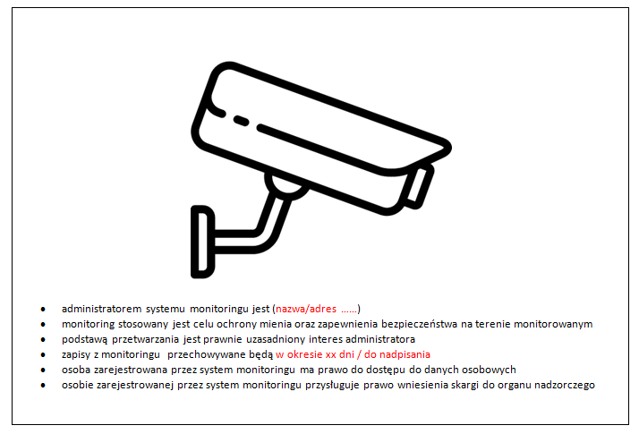
K L A U Z U L A I N F O R M A C Y J N A
Administratorem systemu monitoringu jest Przedszkole nr 112 „Leśne Skrzaty”
w Warszawie (02-495) przy ul. B. Wapowskiego 3
Monitoring stosowany jest w celu ochrony mienia oraz zapewnienia bezpieczeństwa uczniów i pracowników na obszarze monitorowanym (ciągi komunikacyjne, teren wokół budynku)
Monitoring nie obejmuje pomieszczeń, w których odbywają się zajęcia dydaktyczne, wychowawcze i opiekuńcze, pomieszczeń, w których uczniom jest udzielana pomoc psychologiczno-pedagogiczna, pomieszczeń przeznaczonych do odpoczynku i rekreacji pracowników, pomieszczeń sanitarnohigienicznych, gabinetu profilaktyki zdrowotnej, szatni i przebieralni, chyba że stosowanie monitoringu w tych pomieszczeniach jest niezbędne ze względu na istniejące zagrożenie dla realizacji celu określonego powyżej
Podstawą przetwarzania danych w systemie monitoringu jest art. 6 ust 1 lit c) RODO w związku z art. 108a ustawy z dnia 14 grudnia 2016 r – Prawo oświatowe
Zapisy z monitoringu przechowywane będą w okresie do 3 miesięcy.
Osoba zarejestrowana przez system monitoringu ma prawo dostępu do jej danych osobowych
Zgłoszenie żądania realizacji prawa dostępu należy dokonać w sekretariacie instytucji
Osobie zarejestrowanej przez system monitoringu przysługuje prawo wniesienia skargi do
Prezesa Urzędu Ochrony Danych
W razie pytań dotyczących danych osobowych mają Państwo możliwość kontaktu z Inspektorem Ochrony Danych za pośrednictwem adresu mailowego: iod.oswiataursus@dbfoursus.waw.pl

